肇庆市2012年初中毕业生学业考试物理试卷及答案(word版)
一、本题共10小题，每小题3分，共30分．在每小题给出的四个选项中，只有一个是正确的，请用2B铅笔将答题卡上对应题号的选项涂黑．
1．汽车在平直公路上匀速行驶，下列说法正确的是：(▲)
A．汽车对地面的压力和地面对汽车的支持力是一对平衡力
B．汽车的重力和它所受到的阻力是一对平衡力
C．汽车对地面的压力和汽车的重力是一对平衡力
D．汽车牵引力和它所受到的阻力是一对平衡力
2．下列说法正确的是：(▲)
A．高速行驶的列车不易停下，说明速度越大惯性越大
B，静止在水平路面上的汽车没有惯性
C．歼击机投入战斗前要抛掉副油箱，这是为了减小惯性更加灵活
D．牛顿第一定律是牛顿通过实验验证后直接得出的
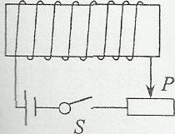
3．如右图所示，闭合开关S，下列说法正确的是：(▲)
A．电磁铁的左端是S极
B．电磁铁的左端是N极
C．将电池正负极对调，电磁铁左端的极性不变
D．滑动变阻器的滑片P向左移动时，电磁铁的磁性减弱
4．下列现象中，属于凝华现象的是：(▲)
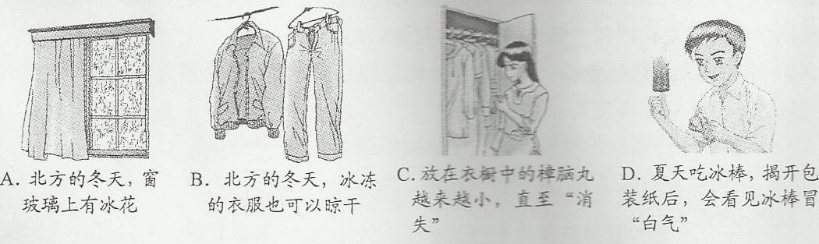[来源:学。科。网Z。X。X。K]
5．乘客坐在奔驰列车里：①若选车厢为参照物，他是运动的；②若选车厢为参照物，他是静止的；③若选地面为参照物，他是静止的；④若选地面为参照物，他是运动的．上述说法正确的是：(▲)
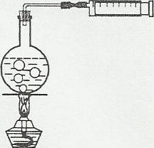
A．①③ B．①④ C．②③ D．②④
6．如右图所示，烧瓶中的水加热至沸腾后移开酒精灯，下列说法：①用注射器往瓶内打气，水继续沸腾；②用注射器往瓶内打气，水停止沸腾；③用注射器往瓶外抽气，水继续沸腾；④用注射器往瓶外抽气，水停止沸腾．上述说法正确的是：(▲)
A．①③ B．①④ C．②③ D．②④
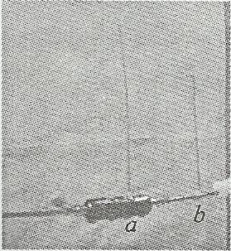
7．如右图所示，在一段输液管粗细不同的部位，分别插入两根相同的口服液吸管(图中的a、b处)，用注满水的大注射器通过输液管向外注水(演示时整个装置内注满水)．图中a、b处喷出水的高度不同，该现象说明：(▲)
A．a处水的流速大、压强小 B．a处水的流速小、压强大
C．b处水的流速大、压强大 D．b处水的流速小、压强小

8．如下图所示，人眼处在合适位置，都能观察到清晰的像，下列说法正确的是：(▲)
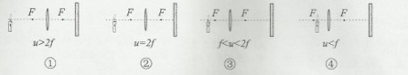
A．图①成正立缩小的实像 B．图②成正立等大的实像
C．图③成倒立缩小的实像 D．图④成正立放大的虚像
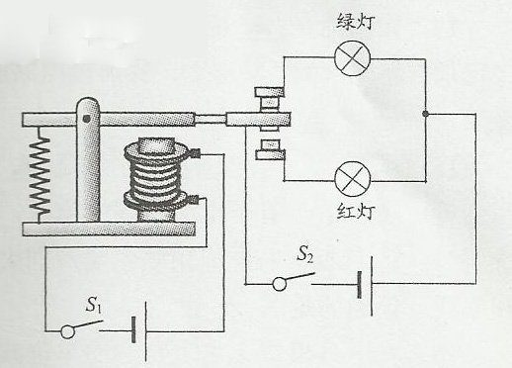
9．如右图所示，下列说法正确的是：(▲)
A．当S₁断开S₂闭合时，红灯亮
B．当S₁断开S₂闭合时，绿灯亮
C．当S_{l}闭合S₂断开时，绿灯亮
D．当S₁、S₂均闭合时，绿灯亮[来源:Z.xx.k.Com][来源:Z。xx。k.Com]
10．下列说法正确的是：(▲)
A．卢瑟福最早提出了原子的“枣糕模型”
B．汤姆孙最早做了“粒子散射实验”，并提出了原子的核式结构模型
C．原子直径的数量级是l0⁻¹⁰m，原子核直径的数量级是l0⁻¹⁵m
D．电子的质量与质子、中子的质量相差不大
二、本题共10小题，每小题3分，共30分．请在答题卡上对应位置作答，不要求写出计算过程．
11．下图分别用来演示声音的三种特征．其中①是用来说明声音的 ，②是用来说明声音的 ，③是用来说明声音的 ．
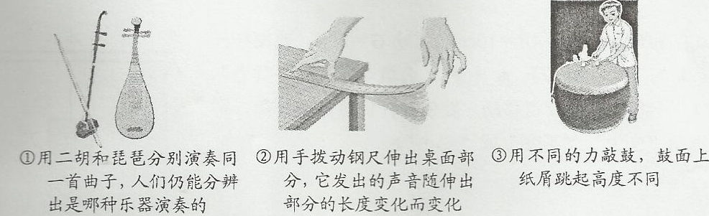

12．如下图所示，将裙子晾在下列三种不同环境中，裙子晾干快慢是不同的。①表明液体的温度越高，蒸发 (选填“越快”或“越慢”)；②表明液体 越大，蒸发越快；③表明液体表面附近的空气流动越快，蒸发 (选填“越快”或“越慢”)．
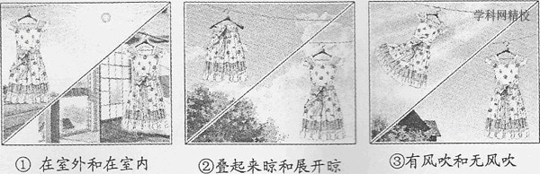

13．分子动理论的主要内容有：①物质是由大量分子组成的；②分子间是有间隙的；③分子在不停地做无规则的运动；④分子间存在相互作用力．上述理论与右图所列现象相对应的是：② 、③ 、④ (以上三空选填右图中的字母代号即可)．
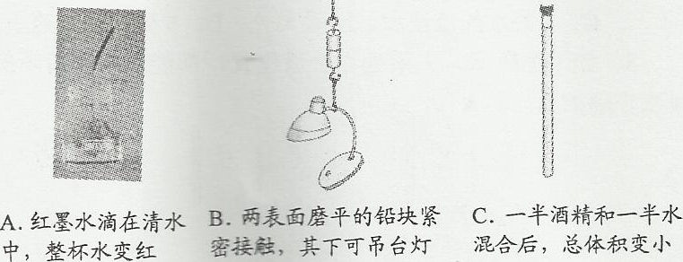

14．太阳能是 能源(选填“可再生”或“不可再生”)．太阳能热水器将太阳能 → 内能(选填“转化”或“转移”)．目前核电站的核反应堆所发生的是核 反应(选填“裂变”或“聚变”)．

15．如右图所示，电压表的示数是 V，用该电压表测量一节干电池两端的电压，应选用 量程．右图中用测电笔辨别火线和零线，正确的是图 ．
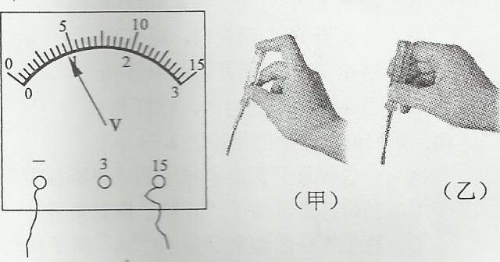

16．在下列横线上填上合适的单位或数字：①2012年6月4日，在国际田联钻石联赛尤金站的男子110米跨栏比赛中，刘翔跑出世界纪录l2．87 ；②小张同学的身高是l．65 ；③下图中铅笔的长度是 cm．
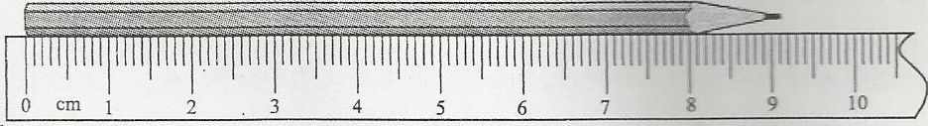

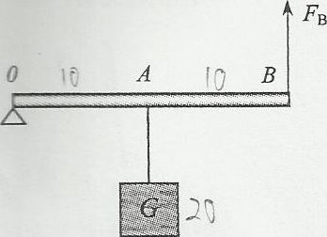
17．如右图所示，OA=AB=10cm，重物G=20N，要使杠杆平衡，F_{B}= N，此杠杆属于 杠杆(选填“省力”、“费力”或“等臂”)．若将重物向O点移动，要使杠杆仍然保持平衡，则F_{B} (选填“变大”、“不变”或“变小”)

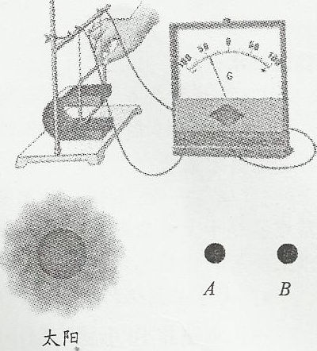
18．如右图所示，U形磁铁中的铜线框向右水平移动，电流表中 电流通过；铜线框上下移动，电流表中 电流通过；若铜线框不动，磁铁向右水平移动，电流表中 电流通过．(以上三空选填“有”或“没有”)

19．在下列横线上填上合适的速度单位或数字：正常人步行的速度约是5 ；骑自行车正常行驶时的速度约是4．2 ；汽车2min内匀速行驶了3600m，汽车的速度是 km/h．

20．2009年7月22日，在我国长江流域出现了“目全食”．右图表示日全食时太阳、地球、月球位置的示意图，图中的A处是 球，B处是 球，日全食现象可用光的 来解释．

三、实验探究题．本题共3小题，共20分．请在答题卡上对应位置作答
21．(6分)如下图(甲)所示，用托盘天平测量物体质量．
(1)调节天平时，应将天平放在水平桌面上，将 移至标尺左端“0”点上，调节 使指针对准分度盘中央的红线． (以上两空选填“a”或“b”)
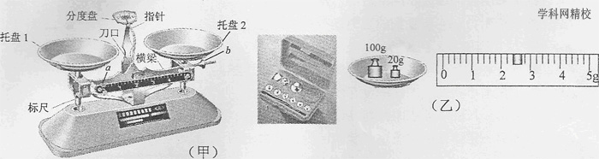
(2)称量时，物体放在 ，砝码放在 ．(以上两空选填“托盘1”或“托盘2”)
(3)称量某物体时，当指针在分度盘中央红线附近左右摆动的幅度相等时，盘内砝码及游码的示数如图(乙)所示，该物体的质量，m= g．
(4)日常生活中，称量物体质量的工具还有 (请任意写出一种即可)．
22.(7分)如下图(甲)所示，两只相同的烧瓶里装有同样多的煤油，它们的初温相同，实验小组同学利用该装置探究“电流的热效应与电阻的关系”．
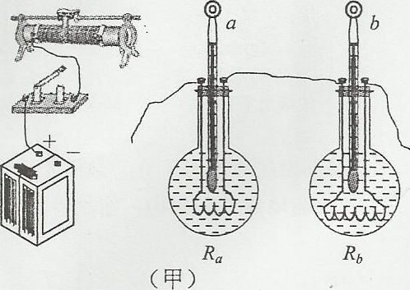
(1)请用笔画线代替导线，将图(甲)的电路连接完整(要求两电阻丝串联、通过电阻丝的电流可以改变且连线不得交叉)．
(2)两烧瓶中电阻丝的材料、横截面积均相同，由图可知：两电阻丝的阻值R_{a} R_{b}．(选填“>”、“<”或“=”)
(3)通电一段时间后，a、b两温度计的示数如图(乙)所示，则b的示数是 ℃．由此可知：在相同的时间内，电流一定时，电阻越 ，它产生的热量越 ．
(4)若将图(甲)的电路改成图(丙)所示，通电一段时间后， 温度计的示数较大．(选填“a”或“b”)
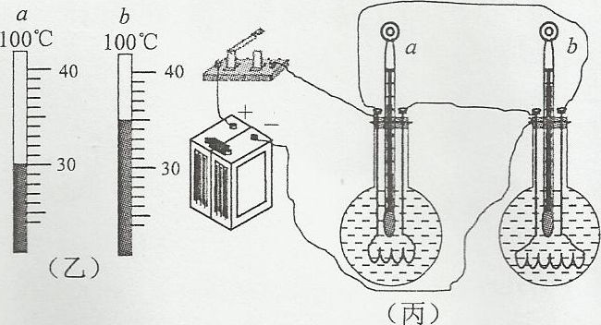
23．(7分)某实验小组的同学用下图(甲)所示的器材，探究影响滑轮组机械效率的因素．
(1)要提起图(甲)中的重物，请完成滑轮组的绕线(要求拉力最省)．
(2)该实验小组的同学将图(甲)中的物体换成钩码，采用图(乙)所示的绕线方法，测得滑轮组的机械效率如下表所示．
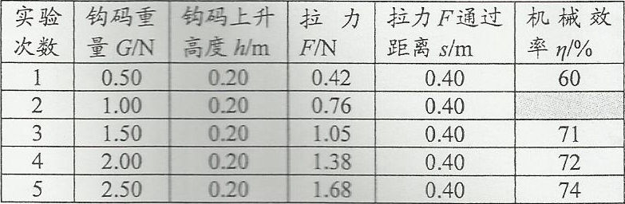
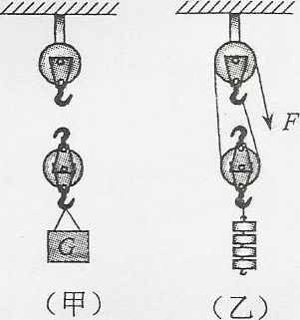

第二次实验，滑轮组的机械效率= ％(计算结果保留整数位)．
(3)请根据上表中的数据，在右图的坐标中用光滑曲线画出与G的关系图．
(4)根据以上信息，可以得出：随着提升物重的增加，滑轮组的机械效率 ．(选填“增大”、“减小”或“不变”)
(5)本次实验中，除物重外，影响该滑轮组机械效率的主要因素还有① 、②
(6)在某一次测量中，将图(乙)中F的方向改为图(丙)所示，其它条件不变，滑轮组的机械效率 改变．(选填“会”或“不会”)
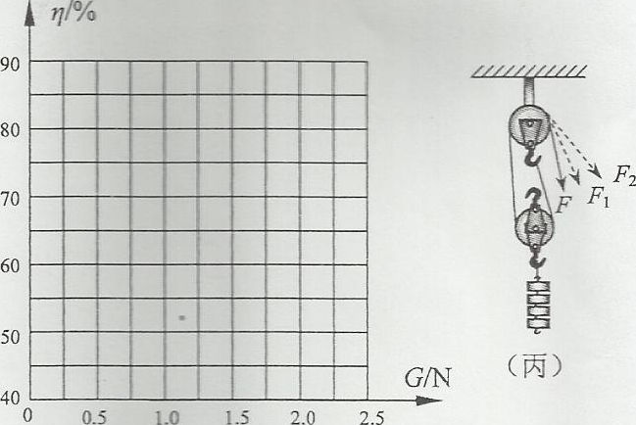
四、综合能力题．本题共3小题，共20分．请在答题卡上对应位置作答．[来源:学*科*网Z*X*X*K]
24．(6分)物体重如右图所示，它的体积V=50cm³．此时将弹簧测力计下悬挂自物体浸没在水中，弹簧测力计的示数是多少?(=1.0×10³kg／m³，g取10N／kg)
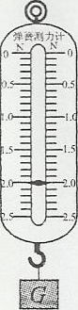
25．(6分)2012年5月9日，“中国海洋石油981”深水钻井平台，在南海l500m深的海水下开始钻探石油，它的最大钻探水深可达3000m，基本可以覆盖南海海域．油气地缘政治冲突，将是中国今后十年与南海周边国家关系最严峻的主题．“981”钻井平台此时开钻，其宣示主权的意义重大．
据国家海洋局统计，南海至少蕴藏有3.64 5×10¹⁰吨的石油，7.5×10¹²m³的天然气．
根据以上材料，回答下列问题．
(1)在1500m深的海水下，钻头所受海水的压强是多少?在这样深的海底，lm²的面积上所受到海水的压力是多少?(g取10N／kg，=1.03x10³kg／m³)
(2)若石油的密度=0.81×10³kg／m³，南海所蕴藏石油的体积至少是多少立方米?
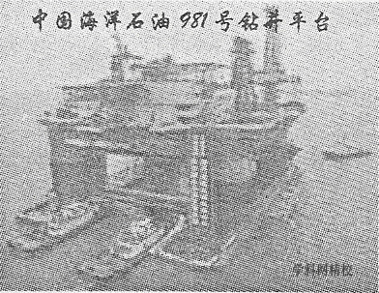
26．(8分)某电热水器的部分参数如下表所示，该热水器始终在额定电压下工作．
(1)该热水器将80kg的水从20℃加热到50℃，至少需多少小时?[已知C_{水}=4.2×10³J／(kg﹒℃)]
(2)为保证洗浴安全，电热水器一般都装有防电墙．它的工作原理如右图(甲)所示，防电墙相当于一个高值电阻R，热水器的水经它流出，万一发生漏电事故，防电墙可以承受220V电压中的大部分电压，从而使人体两端的电压小于人体绝对安全电压l2V．若某次发生漏电，为保证安全，防电墙两端的电压U₁至少是多少伏?此时流经热水器出水的电流为0.02mA，R的阻值是多少欧?
1容量 | 8 0L
1额定电压 | 22 0V
1额定功率 | 1 000W
1设置温度范围 | 30～75℃

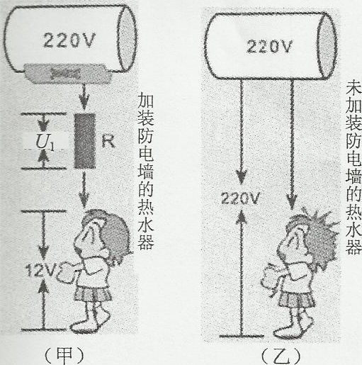[来源:Z*xx*k.Com]
肇庆市2012年初中毕业生学业考试
物理试卷参考答案和评分标准
说明：
1．提供的答案除选择题外，其它题不一定是唯一正确的．对与此不同的答案，只要是正确的，同样给分．
2．评分标准只是按一种思路与方法给出的，在阅卷过程中会出现不同的情况，可参照本评分标准的精神，定出具体细则并相应给分．
3．第24～26题是按分步给分，未写出任何式子或文字说明，只给答案的不能给分．
一、本题共10小题.每小题3分，共30分．
题号[来源:Z+xx+k.Com] | 1 | 2 | 3[来源:Zxxk.Com] | 4 | 5 | 6 | 7 | 8 | 9 | 10
答案[来源:Zxxk.Com] | D | C | B[来源:Z.xx.k.Com] | A | D | C | B | D | B | C
二、本题共10小题，每小题3分，共30分.按每小题括号内的分值给分，不要求写出计算过程.
11．音色 音调 响度（3分，每空1分）
12．越快 表面积 越快（3分，每空1分）
13．C A B（3分，每空1分）
14．可再生 转化 裂变（3分，每空1分）
15．4.5 0～3 （甲）（3分，每空1分，第二空写成3的也给这1分）
16．s m 9.10（3分，每空1分，第三空写成9.08～9.12之间的数字，均可给这1分）
17．10 省力 变小（3分，每空1分）
18．有 没有 有（3分，每空1分）
19．km/h m/s 108（3分，每空1分）
20．月 地 直线传播（3分，每空1分）
三、实验探究题.本题共3小题，共20分.按每小题括号内的分值给分.
21．（6分）
（1）a（1分） b（1分）
（2）托盘1（1分） 托盘2（1分）
（3）122.4（1分 答案在于122.38～122.40之间的数字，均可给这1分）
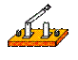
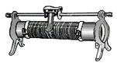
（4）杆秤（1分，写成台秤、盘秤、电子秤、电子天平等，只要正确的也给这1分.写成“弹簧测力计”的不给这1分）
a
b
（甲）
－

＋
22．（7分）
（1）（2分）（其中滑动变阻器连接正确的给1分，其它电路连接正确再给1分）
（2）＜（1分）
（3）35（1分 写成35.0的也给这1分） 大（1分） 多（1分）（前两空填成“小 少”的也给这2分）
（4）a（1分）
G
（甲）
G/N
η/%
0
0.5
40
50
60
70
80
1.0
1.5
2.0
2.5

23．（7分）
（1）如图所示．（1分）
（2）66（1分）
（3）如图所示．（1分）
（4）增大（1分）
（5）①动滑轮自身的重量②绳子与滑轮组之间的摩擦力（每空1分）
（6）不会（1分）

四、综合能力题.本题共3小题，共20分.
24．（6分）
解：（1）物体完全浸没在水中时，它受到的浮力大小由阿基米德原理可得：
F_{浮}=ρ_{水}gV_{排} ①（2分）
而V_{排}=V ②（1分）
将数据代入①式可得：F_{浮}=0.5（N）
弹簧称的示数F’=G－F_{浮} ③（2分）
将数据代入③式可得：F’ =1.5（N）（1分）
25．（6分）
解：（1）由液体压强的计算公式可得：P=ρgh ① （1分）
将数据代入①式可得：P=1.545×10⁷（Pa）（1分）
由压强计算公式可得：F=PS ②（1分）
将数据代入①式可得：F=1.545×10⁷（N）（1分）
（2）由密度公式可得：V=$\frac{m}{ρ}$③（1分）
将数据代入①式可得：V=4.5×10¹⁰（m³）（1分）

26．（8分）
解：（1）根据热量计算公式可得；Q=cm△t①（1分）
把数据代入②式可得：Q=1.008×10⁷（J）(1分)
根据功率公式可得：t = $\frac{W}{P}$=$\frac{Q}{P}$②(1分)
把数据代入③式可得：t=2.8（h）(1分)
(2) 由串联电路电压特点可得：U₁=U-U₂③(1分)
把数据代入④可得：U₁=208（V）(1分)
由欧姆定律公式可得：R = $\frac{U_{1}}{I}$④（1分）
把数据代入⑤式可得：R=1.04×10⁷（Ω）(1分)

